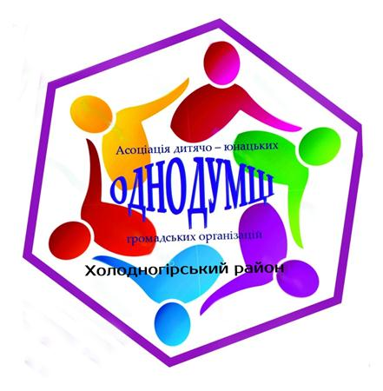
ГІМН
АСОЦІАЦІЇ ДЮГО
«ОДНОДУМЦІ»

Ми залучаємо до праці однодумців
Допомогаємо пізнати краще світ.
Якщо ти з нами – то ставай пліч - о пліч,
Ти добровільний помічник і активіст.

З'єднала мрія нас з тобою.
Гуманність, людяність – єдине джерело.
Нехай вогонь сердець веде нас за собою
І закликає всіх творить добро.

До нас приходь, стань кращим однодумцем,
І в школі активістом першим будь.
Відкрий для інших своє серце й душу,
І залучити друзів не забудь.

Приспів:
Однодумцем стань!
Лідером будь!
В спілку друзів скликай!
В коло мрії єднай!

